**Enviar trabajos (fotos de trabajos y cuadernos cuando corresponda) al correo: eloytroncoso@hotmail.com**

**Guía de artes visuales**

**Asignatura: ARTES VISUALES Curso: 5°**

**Fecha:** CLASE del miércoles 27 de mayo Y 03 tercera semana de mayo y primera de junio

**Docente:** Carlos Troncoso C.

**Nombre del alumno:** ______________________________

**I.-Objetivo de aprendizaje**

**OA 1 Crear trabajos de arte y diseños a partir de sus propias ideas y de la observación de: › entorno cultural: Chile, su paisaje y sus costumbres en el pasado y en el presente**

**II.-Contenido: El retablo**

**III.-OBJETIVO de la clase: Elaborar un retablo**

**IV.-Indicaciones Generales:**

**Deben copiar en su cuaderno la fecha, el objetivo y las respuestas de las preguntas**

[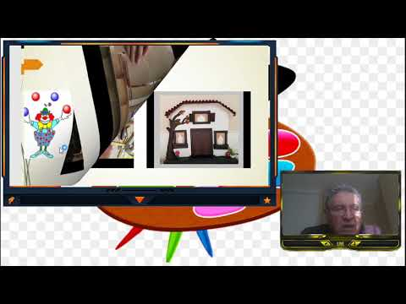](https://www.youtube.com/watch?v=J4dVn6ETTvc) [**https:/**  **/youtube/J4dVn6ETTvc**](https://youtu.be/J4dVn6ETTvc)

**¡Pincha aquí, en el link y tendrás la clase con tu profesor ¡**

**Retroalimentación**

**Les saludo y espero que gocen de muy buena salud junto a sus Padres.**

**En las clases anteriores pintamos colores impresionistas, que es una forma de pintar con colores brillantes usando mucho los resplandores de la luz, ustedes debieron hacer un dibujo e imitar esa forma de pintar, después la la escultura, los paisajes de chile ahora elaborar un retablo**

<https://www.youtube.com/watch?v=nhmX_xeZb-E> retablo

|  |
| --- |
| **¡¡Fuerza y Ánimo!!** |

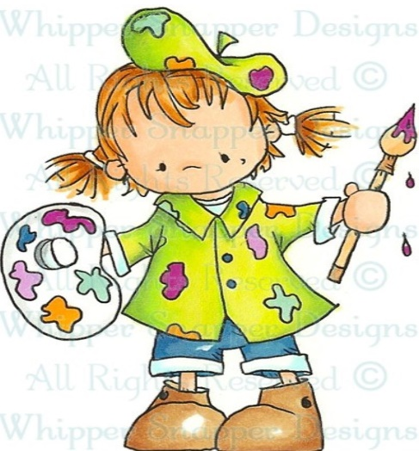

**V.-ACTIVIDAD a desarrollar:**

[**https://www.youtube.com/watch?v=KXgxUGuUFfU&feature=emb_rel_pause**](https://www.youtube.com/watch?v=KXgxUGuUFfU&feature=emb_rel_pause)

[**https://www.youtube.com/watch?v=_JZoHi6D05s&feature=emb_logo**](https://www.youtube.com/watch?v=_JZoHi6D05s&feature=emb_logo)

7 Usando como referente el recuerdo de los edificios o vistos en revistas o en la televisión, construyes un retablo de uno de ellos. Para esto:

› Seleccionan una de las fachadas de los edificios y la dibujan sobre un cartón piedra o un trozo de madera

› Seleccionan materiales para dar volumen a la fachada (por ejemplo: palos de maqueta, trozos de madera o cartón, goma eva, pasta de muro y palos para anticuchos, entre otros)

› Pegan los materiales seleccionados con cola fría u otro pegamento › Ponen mica en las ventanas, textiles para simular cortinas, elementos de reciclaje y otros que se deseen

› Pintan el retablo con acrílico, témpera o látex

**Materiales:**

1.- Cartón piedra o un trozo de madera

2.- Palos de maqueta, trozos de madera o cartón, goma eva, pasta de muro y palos para anticuchos, entre otros (algunos de ellos, los que tengan)

3.- Cola fría u otro pegamento

4.- Mica en las ventanas, textiles para simular cortinas, elementos de reciclaje y otros que se deseen

5.- Acrílico, témpera o látex (lo que deseen)

**Contenido:**

. El **retablo** es el elemento arquitectónico que se sitúa detrás de él y que puede exhibir pinturas, esculturas y otros componentes de decoración de las Iglesias. Los **retablos** pueden construirse en piedra, madera, metal u otros materiales. En algunos casos, se encuentran tallados y exhiben figuras en relieve

Ustedes elaborarán un retablo chileno

<https://www.youtube.com/watch?v=HPzLqFQWg-k&feature=emb_logo>

** Retablo**

**Ejemplo:**

|  |  |
| --- | --- |
| Las 230 mejores imágenes de cuadros en 2020 | Pinturas de paisajes ... | Retablos Chilenos - Posts | Facebook |
| C:\Users\Carlos Troncoso\AppData\Local\Microsoft\Windows\INetCache\Content.MSO\91646C95.tmp | C:\Users\Carlos Troncoso\AppData\Local\Microsoft\Windows\INetCache\Content.MSO\526B36E7.tmp |

**VI.-Retroalimentación**

**Se desarrolló en las indicaciones generales**

**VII.-Fecha de envío**

**Debes mandar los trabajos hasta el 03 de mayo**

**VIII.-Como y/o donde enviar**

**Estoy recepcionando trabajos en el colegio, el día miércoles desde las 9:00 a las 12:00 hras.-**